**Narozeninová modlitba za otce Vojtěcha**

* P. Jiří Vojtěch Černý se 5. 6. 2021 dožívá 65 let
* Budeme rádi, pokud se připojíte k modlitbě

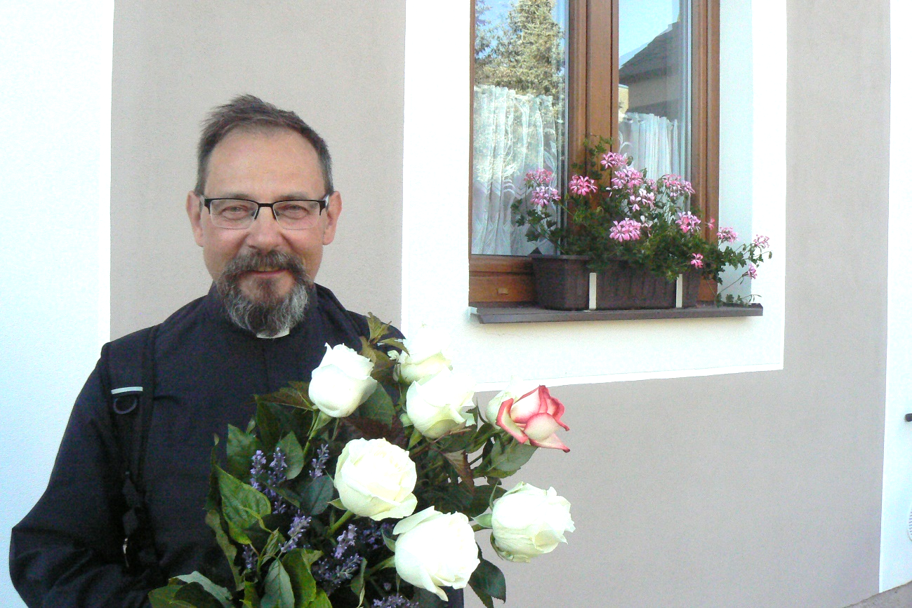

**Pane, náš Bože,**

**přijmi náš dík za duchovního otce Vojtěcha,**

**který bude mít brzy narozeniny.**

**Děkujeme Ti, že může pomáhat v naší farnosti**

**a sloužit zejména nemocným.**

**Prosíme Tě, dej mu potřebné dary a milosti,**

**zdraví, moudrost a vnímavé srdce.**

**Ať rozdává mezi námi optimismus a naději**

**a pomáhá nám všem více se přiblížit k Tobě.**

**Neboť Ty žiješ a kraluješ na věky věků.**

**Amen.**

Otče náš…. Zdrávas Maria…. Svatý Vojtěchu a svatý Jiří, orodujte za nás.